订 购 协 议

甲方
单位名称：
地 址：
联 系 人： |  | 部门：
电子邮箱： |  | 电话：

订购报告名称：
 | 报告编号： | 报告介质：
付 款 金 额 ： | RMB | 大写： | 人民币

乙方
单位名称：广州恒略信息咨询有限公司  地址：广州市天河区黄村三联路16号B栋四楼  电话：18148989252 | 邮箱：sales@hybgw.cn  网址：中国行业报告网 www.hygbw.cn

1．公司付款 | 2．支付宝付款（支持花呗）
账户名：广州恒略信息咨询有限公司  账 号：6938 7448 8837  开户行：中国银行广州环市西路支行 | 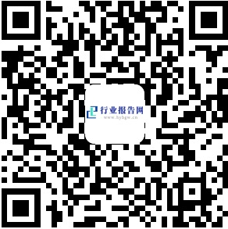
注：以上2种方式付款均可开具增值税发票。支付宝收款信息：广州恒略信息咨询有限公司。

经甲乙双方友好协商，就甲方按下述条件向乙方购买报告之事，达成共识。乙方同意遵照如下要求向甲方提供报告：
1、乙方在收到款项后2-4个工作日内发送报告电子版（此条款适用订购电子版报告的客户），3-6个工作日内发送报告纸质版（此条款适用订购纸质版报告的客户），遇节假日顺延，请合理安排时间。
2、甲方购买本协议的标的物仅限于甲方内部参考。未经著作人事先书面许可，不得擅自将报告全部或部分内容进行转让、公开发表、出售。
3、乙方保证电子版和纸质版同网站上提供的框架相吻合。
4、本协议自双方盖章或签字之日起生效；扫描件、传真件与原件具有同等法律效力。其他未尽事宜由双方协商解决。

甲方： 乙方：广州恒略信息咨询有限公司
签章： 签章：
年 月 日 年 月 日

“报告介质”处 请按需填写：“中文电子版”、“中文纸质版”、“中文纸质+电子版” 中的一项。

